TD WORD : Formes et organigrammes
Exercice 1.8 · Niveau : intermédiaire
Organigramme de la société Sahel Transport
La société Sahel Transport assure le transport de voyageurs et de marchandises entre plusieurs villes. Elle est dirigée par une directrice générale, entourée de trois directeurs. La direction financière et la direction technique comptent chacune deux employés. Cet organigramme sera remis aux nouveaux agents lors de leur accueil.
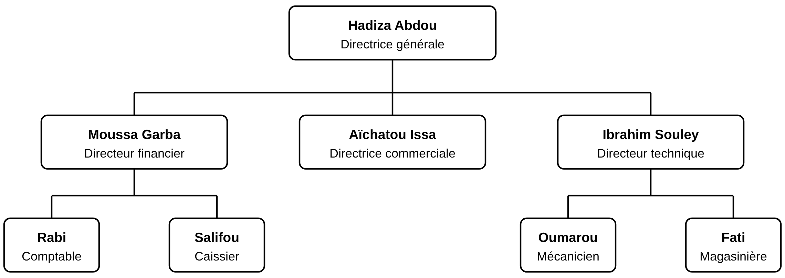

Travail à faire :
- Saisissez le titre et le texte.
- Insérez un SmartArt : Insertion, SmartArt, Hiérarchie, Organigramme.
- Saisissez les noms et les fonctions dans le volet de texte.
- Utilisez les touches Tab et Maj+Tab pour changer de niveau.
- Ajoutez les formes manquantes pour obtenir les trois niveaux du modèle.
- Modifiez les couleurs du SmartArt et appliquez-lui un style.
- Mettez la forme de la directrice générale en orange.
- Enregistrez le document sous votre nom.

